Čtenářské kontinuum
Kdy: 8. 11. 2017
Kde: Základní škola Zvole, J. Štulíka 39, Zvole
V kolik: 15:00 – 18:00
Program:

lektorka: PhDr. Hana Košťálová – pedagožka a odborník na předškolní výchovu, převážně na diagnostiku dítěte předškolního věku

Rádi bychom vás jako realizátoři projektu místního akčního plánu vzdělávání (MAP) v ORP Černošice pozvali na seminář, s názvem Čtenářské kontinuum.

Za projekt MAP:
Ing. Hana Barboříková – projektová manažerka MAP
Mgr. Renata Hlavešová – koordinátorka projektu MAP na území Dolnobřežanska a Jílovska

Z důvodu omezeného počtu míst prosíme o registraci účasti na adrese map@dolnobrezansko.cz
Seminář se uskutečňuje v rámci realizace místního akčního plánu vzdělávání v ORP Černošice
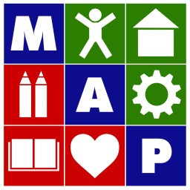
http://www.map-orpcernosice.cz/

